

ЗАКОНОДАТЕЛЬНАЯ ДУМА ТОМСКОЙ ОБЛАСТИ

ПОСТАНОВЛЕНИЕ
25.12.2018 № 1457
г. Томск

Об утверждении Положения о знаках поощрения Законодательной Думы Томской области

В соответствии с частью 3 статьи 1 Закона Томской области
от 14 июля 1998 года № 13-ОЗ «О наградах и почетном звании в Томской области»

Законодательная Дума Томской области ПОСТАНОВЛЯЕТ:

1. Утвердить Положение о знаках поощрения Законодательной Думы Томской области согласно приложению.
2. Признать утратившими силу:
постановление Законодательной Думы Томской области от 20 декабря
2012 года № 840 «О знаках поощрения Законодательной Думы Томской области» (Официальные ведомости Законодательной Думы Томской области, 2013,
№ 15 (191)-II);
постановление Законодательной Думы Томской области от 25 июля
2013 года № 1385 «О внесении изменений в постановление Законодательной Думы Томской области от 20.12.2012 № 840 «О знаках поощрения Законодательной Думы Томской области» (Официальные ведомости Законодательной Думы Томской области, 2013, № 22 (198));
постановление Законодательной Думы Томской области от 27 августа
2015 года № 2820 «О внесении изменения в постановление Законодательной Думы Томской области от 20.12.2012 № 840 «О знаках поощрения Законодательной Думы Томской области» (Официальные ведомости Законодательной Думы Томской области, 2015, № 44 (220));
постановление Законодательной Думы Томской области от 30 марта
2017 года № 343 «Об образовании рабочей группы по вопросу о разработке награды Томской области в виде настольного изображения и (или) настенного изображения герба Томской области и флага Томской области».
3. Настоящее постановление вступает в силу с 20 февраля 2019 года.


Председатель
Законодательной Думы
Томской области О.В. Козловская

Приложение к постановлению
Законодательной Думы
Томской области
от 25.12.2018 № 1457

ПОЛОЖЕНИЕ О ЗНАКАХ ПООЩРЕНИЯ
ЗАКОНОДАТЕЛЬНОЙ ДУМЫ ТОМСКОЙ ОБЛАСТИ
1. Общие положения
1.1. Настоящее Положение определяет виды, условия и порядок поощрения граждан, организаций, их трудовых коллективов за достигнутые успехи в экономической, социальной, культурной, научной, государственной, общественной, благотворительной и других видах деятельности, способствующих социально-экономическому развитию Томской области, в связи с государственными и профессиональными праздниками, юбилейными и иными знаменательными датами.
1.2. Законодательная Дума Томской области учреждает следующие знаки поощрения:
Памятный знак «Герб Томской области» (в золотом, в серебряном исполнении);
Благодарность Законодательной Думы Томской области;
Благодарственное письмо Законодательной Думы Томской области;
Памятный подарок Законодательной Думы Томской области.
1.3. Организация изготовления и вручения знаков поощрения, оформление наградных документов, учет поощренных осуществляется аппаратом Думы за счет средств областного бюджета, предусмотренных на содержание Законодательной Думы Томской области (далее также – Дума).

2. Порядок рассмотрения вопроса о поощрении

Памятным знаком «Герб Томской области»
2.1. Памятный знак «Герб Томской области» вручается гражданам Российской Федерации за вклад в развитие парламентаризма, законодательства Томской области, укрепление межпарламентских связей, совершенствование системы государственного (муниципального) управления; за достижения в различных сферах жизни общества, способствующие социально-экономическому развитию Томской области, росту ее авторитета в Российской Федерации и за рубежом.
Памятным знаком «Герб Томской области» могут быть поощрены также иностранные граждане, лица без гражданства, независимо от места их проживания (далее также – граждане).
2.2. Памятный знак «Герб Томской области» изготавливается в золотом и серебряном исполнении.
2.3. Ходатайство о поощрении Памятным знаком «Герб Томской области» в золотом исполнении вносится в Думу Председателем Думы по собственной инициативе, а также на основании предложений депутатов Законодательной Думы Томской области, руководителей государственных органов, органов местного самоуправления, руководителей организаций независимо от организационно-правовых форм и форм собственности и общественных объединений.
Памятный знак «Герб Томской области» в золотом исполнении вручается лицам, ранее поощренным знаком «Герб Томской области» в серебряном исполнении.
2.4. Ходатайство о поощрении Памятным знаком «Герб Томской области» в серебряном исполнении вносится в Думу депутатами Думы.
Памятный знак «Герб Томской области» в серебряном исполнении вручается лицам, ранее поощренным Благодарностью Законодательной Думы Томской области или Благодарственным письмом Законодательной Думы Томской области.
2.5. Инициатором ходатайства в Законодательную Думу Томской области представляются следующие документы:
подписанное инициатором ходатайство, содержащее формулировку основания для поощрения в соответствии с требованиями пункта 2.1 настоящего Положения, которую предлагается отразить в тексте правового акта о поощрении Памятным знаком «Герб Томской области», согласованное с руководителем органа, организации, в которой представляемое к поощрению лицо осуществляет обучение, трудовую или общественную деятельность;
характеристика лица, представляемого к награждению, с указанием производственных, научных или иных достижений, подписанная руководителем органа, организации, в которой представляемое к поощрению лицо осуществляет обучение, трудовую или общественную деятельность;
согласие на обработку персональных данных согласно приложению 11 к настоящему Положению.
Руководитель органа, организации, не поддерживающий ходатайство о поощрении, вправе выразить мотивированное мнение в письменной форме. Указанное мнение инициатор ходатайства представляет одновременно с ходатайством о поощрении Памятным знаком «Герб Томской области».

2.6. Решение о поощрении Памятным знаком «Герб Томской области» в золотом исполнении принимается Советом Думы и оформляется распоряжением Председателя Думы.
По решению Совета Думы поощрение Памятным знаком «Герб Томской области» в золотом исполнении производится без соблюдения условия, предусмотренного абзацем вторым пункта 2.3 настоящего Положения.
2.7. Решение о поощрении Памятным знаком «Герб Томской области» в серебряном исполнении принимается Председателем Думы и оформляется его распоряжением.
По решению Председателя Думы поощрение Памятным знаком «Герб Томской области» в серебряном исполнении производится без соблюдения условия, предусмотренного абзацем вторым пункта 2.4 настоящего Положения.
2.8. Повторное поощрение Памятным знаком «Герб Томской области» в золотом или серебряном исполнении лиц, ранее поощренных Памятным знаком в таком же исполнении, не производится.
2.9. Свидетельство к Памятному знаку «Герб Томской области» подписывается Председателем Думы, подпись скрепляется гербовой печатью Думы, а также указывается дата и номер соответствующего распоряжения Председателя Думы.
2.10. Описание памятного знака «Герб Томской области», его образец, описание и образец бланка свидетельства к памятному знаку приведены в приложениях 1, 2, 3, 4 к настоящему Положению.
2.11. Памятный знак «Герб Томской области» в золотом исполнении и свидетельство к нему вручаются, как правило, на собрании Законодательной Думы Томской области.
Памятный знак «Герб Томской области» в серебряном исполнении и свидетельство к нему вручаются в торжественной обстановке Председателем Думы либо по его поручению одним из депутатов Думы.

3. Порядок рассмотрения вопроса о поощрении

Благодарностью Законодательной Думы Томской области
3.1. Благодарностью Законодательной Думы Томской области (далее – Благодарность) поощряются граждане, государственные органы, органы местного самоуправления, общественные объединения, организации, их коллективы, творческие коллективы за вклад в развитие законодательства Томской области, местного самоуправления, активную общественную деятельность, плодотворное сотрудничество с Законодательной Думой Томской области и депутатами Думы.
Благодарностью могут быть поощрены также иностранные граждане, лица без гражданства, независимо от места их проживания (далее также – граждане).
Благодарностью могут быть поощрены лица, имеющие стаж работы в соответствующей сфере не менее 5 лет, а также, как правило, имеющие награды (знаки поощрения) органов, организаций, в которых они осуществляют обучение, трудовую либо общественную деятельность.
3.2. Ходатайство о поощрении Благодарностью вносится в Законодательную Думу Томской области. С ходатайством о поощрении Благодарностью могут обращаться:
депутаты Законодательной Думы Томской области;
Губернатор Томской области, заместители Губернатора Томской области;
руководители государственных органов, органов местного самоуправления, иных организаций, сотрудничающих с Законодательной Думой Томской области;
руководитель аппарата Законодательной Думы Томской области.
3.3. Инициатором ходатайства в Законодательную Думу Томской области представляются подписанное инициатором ходатайство, содержащее формулировку основания для поощрения в соответствии с требованиями пункта 3.1 настоящего Положения, которую предлагается отразить в тексте Благодарности,
а также:
а) для граждан:
характеристика лица, представляемого к награждению, с указанием производственных, научных или иных достижений, наград (знаков поощрения) органа (организации), которыми награждено представляемое к поощрению лицо, стажа работы в соответствующей сфере (не менее 5 лет), подписанная руководителем органа, организации, в которой представляемое к поощрению лицо осуществляет обучение, трудовую или общественную деятельность;
согласие на обработку персональных данных согласно приложению 11 к настоящему Положению;
б) для органов, организаций, коллективов – подписанные руководителем органа, организации, коллектива:
характеристика органа, организации, коллектива, содержащая информацию о производственных, научных или иных достижениях, о численности работников, наличии коллективного договора, размере среднемесячной и минимальной заработной платы за последние три года, благотворительной деятельности;
справка, содержащая сведения об истории организации, коллектива выпускаемой продукции или предоставляемых услугах; об отсутствии задолженности по платежам в бюджет и внебюджетные фонды и по выплатам заработной платы сотрудникам.
3.4. Ходатайство о поощрении Благодарностью граждан должно быть согласовано с руководителем органа, организации, в которой представляемый к поощрению гражданин осуществляет обучение, трудовую либо общественную деятельность, за исключением случаев, когда указанное ходатайство вносится руководителем соответствующей организации.
Руководитель органа, организации, не поддерживающий ходатайство о поощрении, вправе выразить мотивированное мнение в письменной форме. Указанное мнение инициатор ходатайства представляет одновременно с ходатайством о поощрении Благодарностью Законодательной Думы Томской области.
3.5. В случае, если в ходатайстве о поощрении не указаны какие-либо сведения и (или) к ходатайству не приложены материалы, указанные в пунктах 3.3 и 3.4 настоящего положения, внесенное ходатайство и материалы, приложенные к нему, возвращаются Председателем Законодательной Думы Томской области инициатору.
После устранения причин, послуживших основанием для возвращения ходатайства о поощрении, ходатайство может быть вновь внесено для рассмотрения.
3.6. Очередное поощрение Благодарностью может производиться за новые заслуги и достижения не ранее чем через 3 года со дня предыдущего поощрения Благодарностью Думы.
3.7. Решение о поощрении Благодарностью принимается Председателем Законодательной Думы Томской области и оформляется его распоряжением.
По решению Председателя Думы поощрение Благодарностью производится без соблюдения условий, предусмотренных абзацем третьим пункта 3.1 и пунктом 3.6 настоящего положения.
3.8. Благодарность Законодательной Думы Томской области подписывается Председателем Думы, подпись скрепляется гербовой печатью Думы, а также указывается дата и номер соответствующего распоряжения Председателя Думы.
3.9. Описание бланка Благодарности Законодательной Думы Томской области и папки к ней, образцы бланка Благодарности и папки к ней приведены в приложениях 5, 6, 7 к настоящему Положению.
3.10. Вручение Благодарности производится в торжественной обстановке Председателем Думы либо по его поручению – заместителем Председателя или одним из депутатов Думы.
3.11. Лицам, органам, организациям, коллективам, поощренным Благодарностью Законодательной Думы Томской области, вручается памятный подарок.

4. Порядок рассмотрения вопроса о поощрении Благодарственным письмом Законодательной Думы Томской области
4.1. Благодарственным письмом Законодательной Думы Томской области (далее также – Благодарственное письмо) поощряются граждане Российской Федерации за успехи в трудовой (служебной) деятельности, достижения в учебе, иные заслуги.
Благодарственным письмом могут быть поощрены также иностранные граждане, лица без гражданства, независимо от места их проживания (далее также – граждане).
Благодарственным письмом могут быть поощрены, как правило, лица, имеющие награды (знаки поощрения) органов, организаций, в которых они осуществляют обучение, трудовую или общественную деятельность
4.2. Ходатайство о поощрении Благодарственным письмом вносится в Законодательную Думу Томской области. С ходатайством могут обращаться:
депутаты Законодательной Думы Томской области;
Губернатор Томской области, заместители Губернатора Томской области;
руководители государственных органов, органов местного самоуправления;
руководители организаций независимо от организационно-правовых форм и форм собственности и общественных объединений;
руководитель аппарата Законодательной Думы Томской области.
4.3. Инициатором ходатайства в Законодательную Думу Томской области представляются следующие документы:
подписанное инициатором ходатайство, содержащее формулировку основания для поощрения в соответствии с требованиями пункта 4.1 настоящего Положения, которую предлагается отразить в тексте Благодарственного письма;
характеристика лица, представляемого к поощрению, с указанием производственных, научных или иных достижений, наград (знаков поощрения) органа (организации), которыми награждено представляемое к поощрению лицо, подписанная руководителем органа, организации, в которой представляемое к поощрению лицо осуществляет обучение, трудовую или общественную деятельность;
согласие на обработку персональных данных согласно приложению 11 к настоящему Положению.
4.4. Ходатайство о поощрении Благодарственным письмом граждан должно быть согласовано с руководителем органа, организации, коллектива, в котором представляемый к поощрению гражданин работает, за исключением случаев, когда указанное ходатайство вносится руководителем соответствующей организации.
Руководитель органа, организации, не поддерживающий ходатайство о поощрении, вправе выразить мотивированное мнение в письменной форме. Указанное мнение инициатор ходатайства представляет одновременно с ходатайством о поощрении Благодарственным письмом Законодательной Думы Томской области.
4.5. В случае, если в ходатайстве о поощрении не указаны какие-либо сведения и (или) к ходатайству не приложены материалы, указанные в пунктах 4.3 и 4.4 настоящего положения, внесенное ходатайство и материалы, приложенные к нему, возвращаются Председателем Законодательной Думы Томской области инициатору.
После устранения причин, послуживших основанием для возвращения ходатайства о поощрении, ходатайство может быть вновь внесено для рассмотрения.
4.6. Решение о поощрении Благодарственным письмом принимается Председателем Законодательной Думы Томской области и оформляется его распоряжением.
По решению Председателя Думы лица могут быть поощрены Благодарственным письмом без соблюдения условия, предусмотренного абзацем третьим пункта 4.1 настоящего Положения.
4.7. Благодарственное письмо подписывается Председателем Законодательной Думы Томской области, подпись скрепляется гербовой печатью, а также указывается дата и номер соответствующего распоряжения Председателя Думы.
4.8. Описание бланка Благодарственного письма Законодательной Думы Томской области и папки к нему, образцы бланка Благодарственного письма и папки к нему приведены в приложениях 8, 9, 10 к настоящему Положению.
4.9. Вручение Благодарственного письма производится в торжественной обстановке Председателем Законодательной Думы Томской области либо по его поручению – заместителем Председателя Думы или одним из депутатов Думы.

5. Порядок рассмотрения вопроса о поощрении памятным подарком Законодательной Думы Томской области
5.1. Памятный подарок является знаком поощрения Законодательной Думы Томской области за активную общественную деятельность, направленную на решение социально значимых для населения Томской области задач, вклад в законотворческую деятельность Законодательной Думы Томской области, за активное сотрудничество с Законодательной Думой Томской области, депутатами Думы, за выполнение конкретного поручения, задания, иные заслуги, в связи с юбилейными датами, государственными и профессиональными праздниками и общественно значимыми событиями в Томской области.
5.2. Памятным подарком за заслуги, предусмотренные пунктом 5.1 настоящего Положения, могут быть поощрены:
граждане Российской Федерации, иностранные граждане, лица без гражданства независимо от места их жительства проживания (далее также – граждане);
государственные органы, органы местного самоуправления, общественные объединения, организации, их коллективы, творческие коллективы.
5.3. Ходатайство о поощрении памятным подарком вносится в Законодательную Думу Томской области. С ходатайством могут обращаться:
депутаты Законодательной Думы Томской области;
Губернатор Томской области, заместители Губернатора Томской области;
руководители государственных органов, органов местного самоуправления;
руководители организаций независимо от организационно-правовых форм и форм собственности и общественных объединений;
руководитель аппарата Законодательной Думы Томской области.
5.4. Инициатором ходатайства в Законодательную Думу Томской области представляются следующие документы:
ходатайство, содержащее мотивированное представление о поощрении, подписанное инициатором, а также:
- для граждан:
характеристика лица, представляемого к награждению, с указанием заслуг и достижений, подписанная руководителем органа, организации, в которой представляемое к поощрению лицо осуществляет обучение, трудовую или общественную деятельность;
согласие на обработку персональных данных согласно приложению 11 к настоящему Положению;
- для органов, организаций, коллективов – подписанные руководителем органа, организации:
характеристика органа, организации, коллектива, содержащая информацию о производственных, научных или иных достижениях коллектива, о численности работников, наличии коллективного договора, размере среднемесячной и минимальной заработной платы за последние три года, благотворительной деятельности;
справка, содержащая сведения об истории органа, организации, коллектива, выпускаемой продукции или предоставляемых услугах; об отсутствии задолженности по платежам в бюджет и внебюджетные фонды и по выплатам заработной платы сотрудникам.
5.5. В случае, если в ходатайстве о поощрении не указаны какие-либо сведения и (или) к ходатайству не приложены материалы, указанные в пункте 5.4 настоящего положения, внесенное ходатайство и материалы, приложенные к нему, возвращаются Председателем Законодательной Думы Томской области инициатору.
После устранения причин, послуживших основанием для возвращения ходатайства о поощрении, ходатайство может быть вновь внесено для рассмотрения.
5.6. Решение о поощрении памятным подарком Законодательной Думы Томской области принимается Председателем Законодательной Думы Томской области и оформляется его распоряжением.
Решение о поощрении памятным подарком может быть принято одновременно с другим знаком поощрения.
5.7. Вручение памятного подарка осуществляется в торжественной обстановке Председателем Законодательной Думы Томской области или по его поручению – заместителем Председателя Думы или одним из депутатов Думы.

Приложение 1
к Положению о знаках
поощрения Законодательной
Думы Томской области

ОПИСАНИЕ
ПАМЯТНОГО ЗНАКА ЗАКОНОДАТЕЛЬНОЙ ДУМЫ
ТОМСКОЙ ОБЛАСТИ «ГЕРБ ТОМСКОЙ ОБЛАСТИ»

Памятный знак Законодательной Думы Томской области «Герб Томской области» (далее – памятный знак) представляет собой стилизованное изображение большого герба Томской области, высота которого составляет 20 мм, ширина – 20 мм.
Знак состоит из трех элементов. Основа знака в виде венка из дубовых листьев, переплетенных лентой с короной вверху. Накладной элемент – щит – располагается в центре венка. Фон щита - полированный. Второй накладной элемент – конь располагается в центральной части щита. Конь – трехмерный, с детальной объемной прорисовкой.
Памятный знак в золотом исполнении изготавливается с толщиной основы 1,6 мм из золота 585 пробы, накладка в виде лошади из белого сплава, лента на венке – родирование.
Памятный знак в серебряном исполнении изготавливается с толщиной основы 1,6 мм из серебра 925 пробы, чернение.
На оборотной стороне располагается клеймо пробирного надзора, именник производителя.
Памятные знаки имеют крепление в виде цангового зажима.
Памятный знак в золотом исполнении упакован во флокированный футляр транспортного красного цвета, в серебряном исполнении – во флокированный футляр ультрамаринового синего цвета.

Приложение 2
к Положению о знаках
поощрения Законодательной
Думы Томской области

Образец
ПАМЯТНОГО ЗНАКА ЗАКОНОДАТЕЛЬНОЙ ДУМЫ
ТОМСКОЙ ОБЛАСТИ «ГЕРБ ТОМСКОЙ ОБЛАСТИ»
(в серебряном и золотом исполнении)

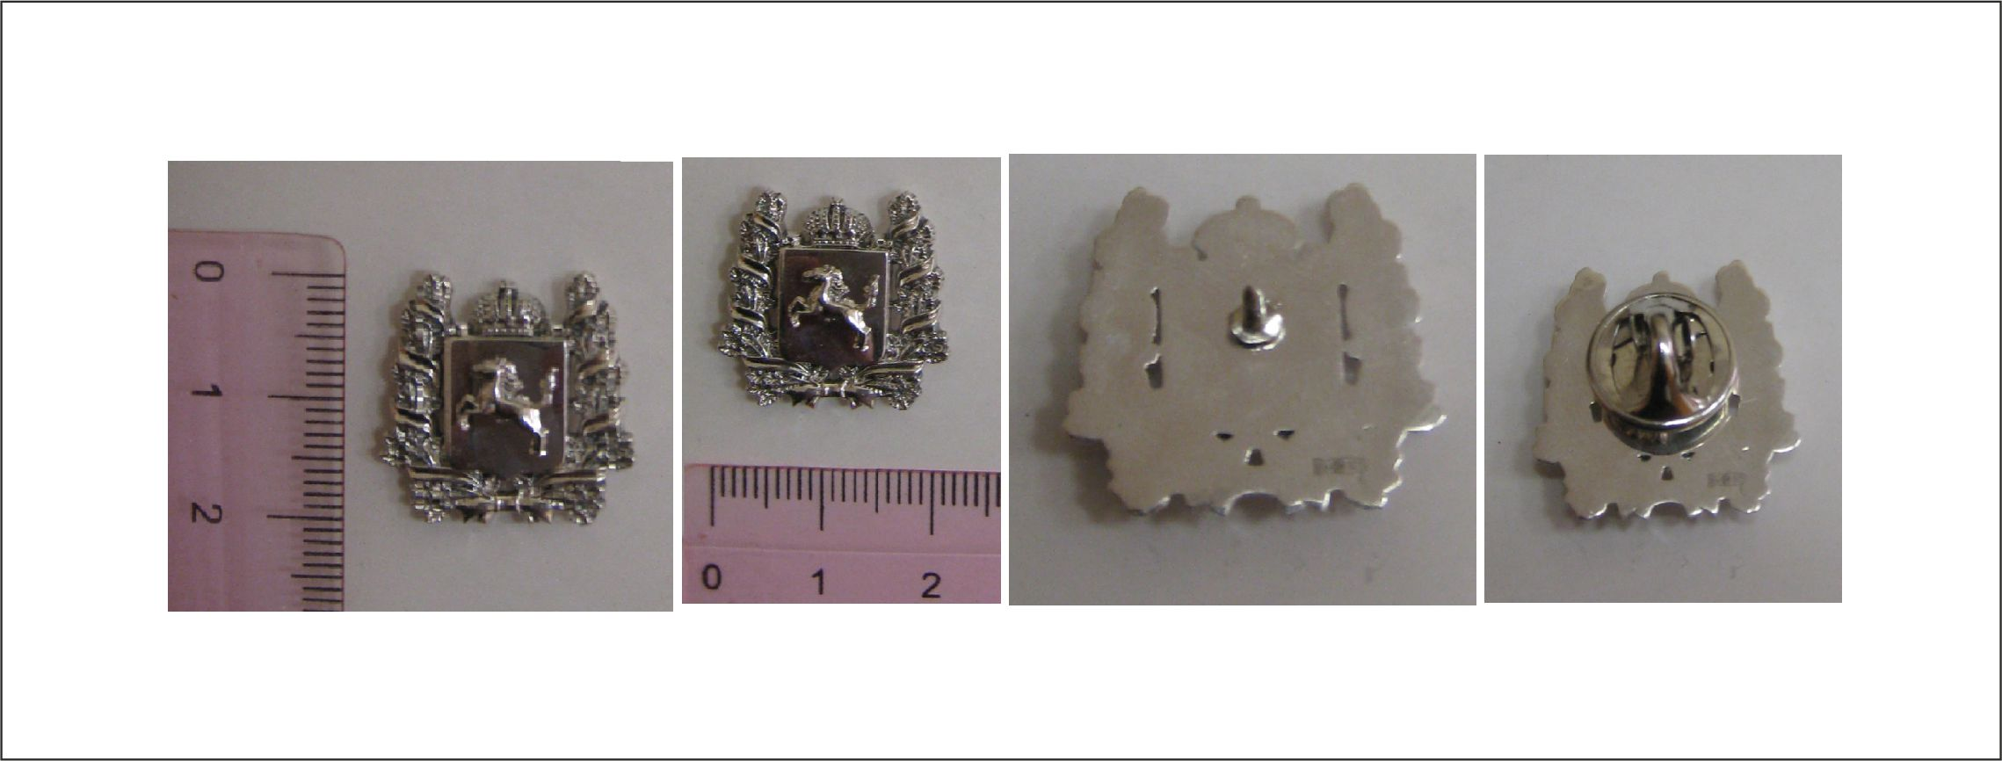
В серебряном исполнении

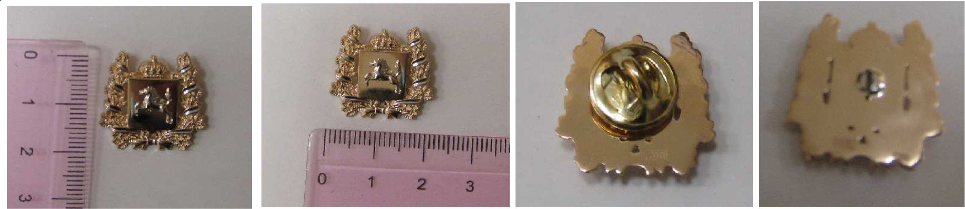

В золотом исполнении

Приложение 3
к Положению о знаках
поощрения Законодательной
Думы Томской области

ОПИСАНИЕ
БЛАНКА СВИДЕТЕЛЬСТВА К ПАМЯТНОМУ ЗНАКУ ЗАКОНОДАТЕЛЬНОЙ ДУМЫ ТОМСКОЙ ОБЛАСТИ «ГЕРБ ТОМСКОЙ ОБЛАСТИ»

Свидетельство к памятному знаку Законодательной Думы Томской области (далее также – Дума) «Герб Томской области» представляет собой лист немелованной бумаги светло-фиолетового цвета формата А4, номинальной массой бумаги 220 г/м².
Поле свидетельства выделяется прямоугольником белого цвета с отступами от всех краев листа с вензелем в углах прямоугольника.
В выделенном прямоугольнике:
в верхней части поля по центру печатается логотип Думы;
ниже на фоне стилизованного изображения герба Томской области по центру располагаются:
слово «СВИДЕТЕЛЬСТВО», выполненное заглавными буквами красного цвета (шрифт жирный);
ниже – выполненные синим цветом:
в шесть строк слова «настоящим удостоверяется, что Законодательной Думой Томской области вручен памятный знак «Герб Томской области» (в золотом или серебряном исполнении)»;
ниже – в три строки слова «ФАМИЛИЯ» «имя» «отчество» «должность» лица, которому вручается памятный знак (шрифт жирный);
ниже – слова «Основание___ за ___ что»;
ниже – справа в три строки слова «ПРЕДСЕДАТЕЛЬ ЗАКОНОДАТЕЛЬНОЙ ДУМЫ ТОМСКОЙ ОБЛАСТИ»;
ниже слева – подпись, а справа – инициалы и фамилия Председателя Законодательной Думы Томской области;
ниже справа – слова «дата и номер распоряжения».
Свидетельство оформляется в багетную рамку формата A4 серебристо-серого цвета с металлическим эффектом (серебро) из пластика. Профиль: классический, кассета или округлый. Без орнамента (гладкий). Возможно наличие борозды как элемента декора. На задней стороне рамки – крепеж подвесной фурнитуры.

Приложение 4
к Положению о знаках
поощрения Законодательной
Думы Томской области

ОБРАЗЕЦ
БЛАНКА СВИДЕТЕЛЬСТВА К ПАМЯТНОМУ ЗНАКУ ЗАКОНОДАТЕЛЬНОЙ ДУМЫ ТОМСКОЙ ОБЛАСТИ «ГЕРБ ТОМСКОЙ ОБЛАСТИ»

Приложение 5
к Положению о знаках
поощрения Законодательной
Думы Томской области

ОПИСАНИЕ БЛАНКА
БЛАГОДАРНОСТИ ЗАКОНОДАТЕЛЬНОЙ ДУМЫ ТОМСКОЙ
ОБЛАСТИ И ПАПКИ К БЛАГОДАРНОСТИ ЗАКОНОДАТЕЛЬНОЙ
ДУМЫ ТОМСКОЙ ОБЛАСТИ

Благодарность представляет собой лист бумаги кремово-белого цвета формата А4 с металлическим эффектом с двух сторон, номинальной массой бумаги 250 г/м².
На лицевой стороне бланка в верхней части поля (на расстоянии 22 мм от верхнего края) по центру располагается логотип Думы (шелкография и тиснение фольгой золотистого цвета слов «ЗАКОНОДАТЕЛЬНАЯ» и «ТОМСКОЙ ОБЛАСТИ», а также обводки слова «ДУМА»), размер логотипа 34 мм х 43 мм. На расстоянии 25 мм от логотипа, по центру располагается надпись «Благодарность», метод нанесения – тиснение фольгой золотистого цвета. Размер надписи 7 мм х 97 мм.
Благодарность помещается в папку.
Папка имеет размеры в закрытом виде 310 мм (высота) x 222 мм (ширина) и выполняется из бумаги цвета светлой слоновой кости с металлическим эффектом с двух сторон, номинальной массой бумаги 290 г/м².
На лицевой стороне папки (на расстоянии 118 мм от верхнего края) по центру располагается логотип Думы (шелкография и тиснение фольгой золотистого цвета слов «ЗАКОНОДАТЕЛЬНАЯ» и «ТОМСКОЙ ОБЛАСТИ», а также обводки слова «ДУМА»), размер логотипа: 55 мм (высота) х 70 мм (ширина).
На лицевой части папки, в левом верхнем и правом нижнем углах нанесены декоративные элементы в виде прозрачных глянцевых полос.
Для закрепления листа Благодарности в правой нижней части разворота папки используется вырубной клапан-треугольник из того же картона, что и папка.

Приложение 6
к Положению о знаках
поощрения Законодательной
Думы Томской области

ОБРАЗЕЦ БЛАНКА
БЛАГОДАРНОСТИ ЗАКОНОДАТЕЛЬНОЙ ДУМЫ ТОМСКОЙ ОБЛАСТИ

Приложение 7
к Положению о знаках
поощрения Законодательной
Думы Томской области

ОБРАЗЕЦ ПАПКИ
БЛАГОДАРНОСТИ ЗАКОНОДАТЕЛЬНОЙ ДУМЫ ТОМСКОЙ ОБЛАСТИ

Приложение 8
к Положению о знаках
поощрения Законодательной
Думы Томской области

ОПИСАНИЕ БЛАНКА
БЛАГОДАРСТВЕННОГО ПИСЬМА ЗАКОНОДАТЕЛЬНОЙ ДУМЫ ТОМСКОЙ ОБЛАСТИ И ПАПКИ К БЛАГОДАРСТВЕННОМУ ПИСЬМУ ЗАКОНОДАТЕЛЬНОЙ ДУМЫ ТОМСКОЙ ОБЛАСТИ

Благодарственное письмо Законодательной Думы Томской области представляет собой лист белой немелованной бумаги формата А4, номинальной массой бумаги 250 г/м².
На лицевой стороне бланка на расстоянии 26 мм от верхнего края по центру располагается логотип Думы (шелкография и тиснение фольгой серебристого цвета слов «ЗАКОНОДАТЕЛЬНАЯ» и «ТОМСКОЙ ОБЛАСТИ», а также обводки слова «ДУМА»), размер логотипа – 40 мм (высота) х 50 мм. На расстоянии 17 мм от логотипа, по центру располагается надпись «Благодарственное письмо», метод нанесения – тиснение фольгой серебристого цвета. Размер надписи 22 мм (высота) х 118 мм (длина).
Благодарственное письмо помещается в папку.
Папка изготовлена из бумаги с металлическим эффектом с двух сторон, цвет папки – серо-фиолетовый, номинальная масса бумаги – 290 г/м². Папка имеет размеры в закрытом виде 310 мм (высота) x 222 мм (ширина).
На лицевой стороне папки (на расстоянии 128 мм от верхнего края) по центру располагается логотип Думы (шелкография и тиснение фольгой серебристого цвета слов «ЗАКОНОДАТЕЛЬНАЯ» и «ТОМСКОЙ ОБЛАСТИ», а также обводки слова «ДУМА»), размер логотипа – 55 мм (высота) х 70 мм (ширина).
На лицевой части папки, в левом верхнем и правом нижнем углах нанесены декоративные элементы в виде прозрачных глянцевых полос.
Для закрепления листа Благодарственного письма в правой нижней части разворота папки используется вырубной клапан-треугольник из того же материала, что и папка.

Приложение 9
к Положению о знаках
поощрения Законодательной
Думы Томской области
ОБРАЗЕЦ БЛАНКА
БЛАГОДАРСТВЕННОГО ПИСЬМА ЗАКОНОДАТЕЛЬНОЙ ДУМЫ ТОМСКОЙ ОБЛАСТИ

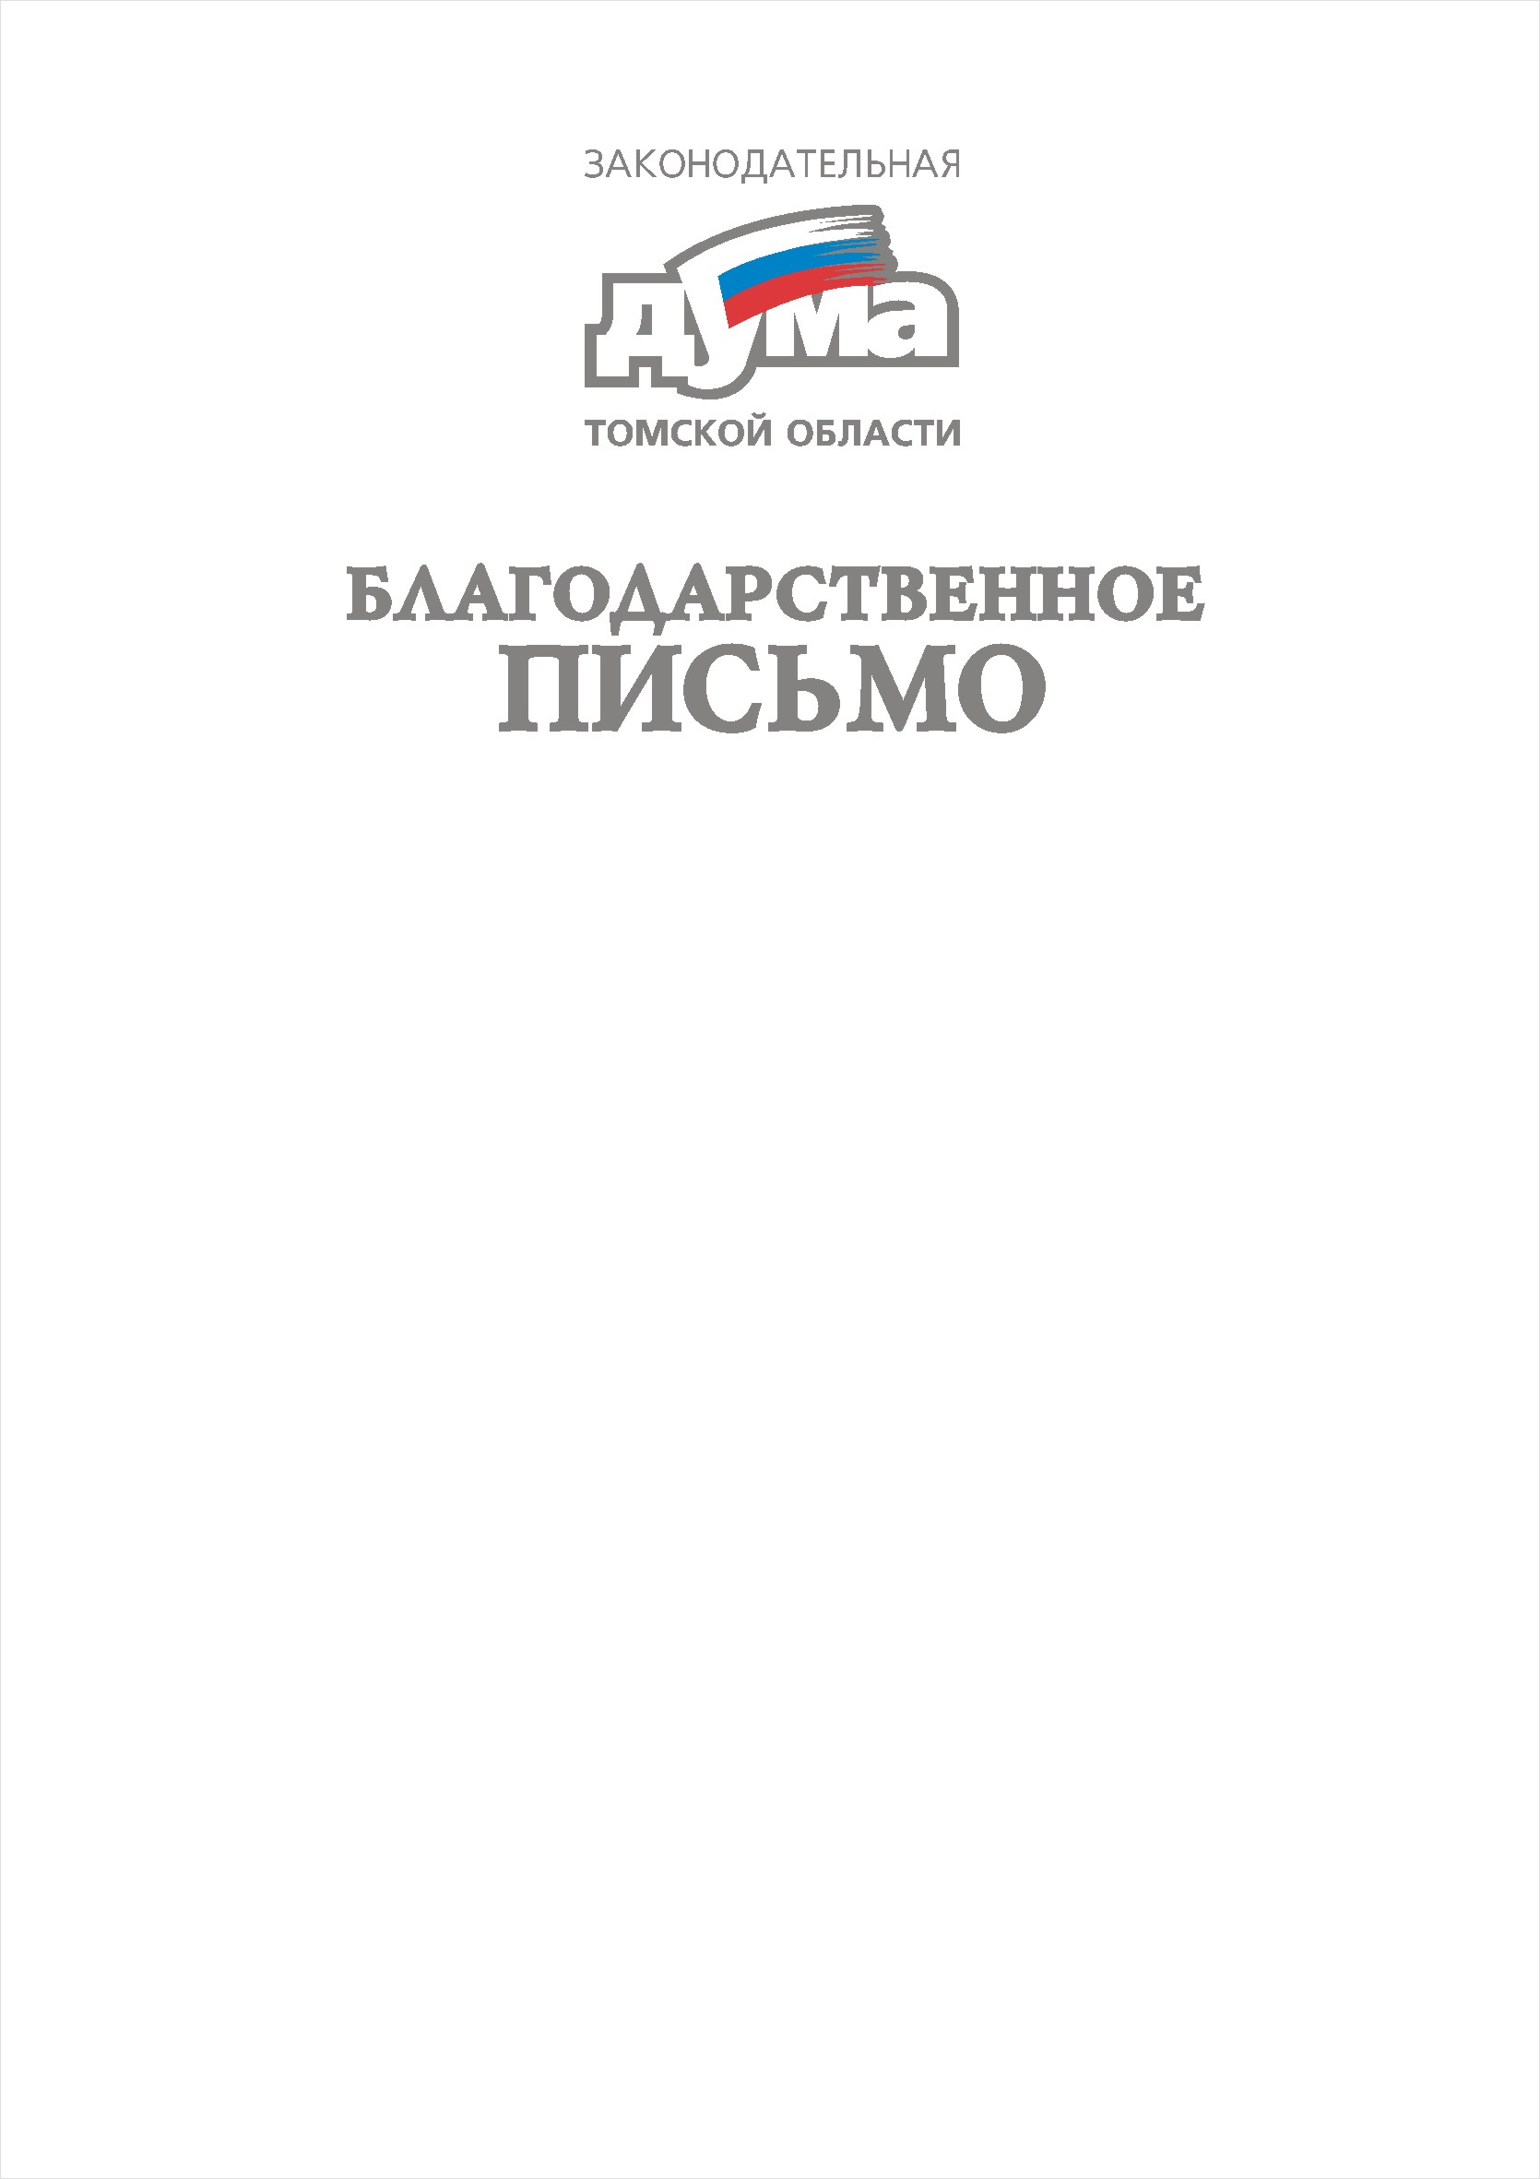

Приложение 10
к Положению о знаках
поощрения Законодательной
Думы Томской области

ОБРАЗЕЦ ПАПКИ К
БЛАГОДАРСТВЕННОМУ ПИСЬМУ
ЗАКОНОДАТЕЛЬНОЙ ДУМЫ ТОМСКОЙ
ОБЛАСТИ



Приложение 11
к Положению о знаках
поощрения Законодательной
Думы Томской области

Согласие на обработку персональных данных лица, представляемого
к поощрению Законодательной Думой Томской области

Я, ___________________________________________________________________________,
^{(Ф.И.О.)}
паспорт (иной документ, удостоверяющий личность) ________________________________, _____________________________________________________________________________,
(серия, номер, кем и когда выдан)
проживающий(ая) по адресу:_______________________________________________________
_____________________________________________________________________________,
^{(адрес регистрации)}
в соответствии со статьей 9 Федерального закона от 27 июля 2006 года № 152-ФЗ «О персональных данных», в целях рассмотрения моей кандидатуры для награждения (поощрения) Законодательной Думой Томской области, свободно, своей волей и в своем интересе даю согласие /кому/ ____________________________________________________
^{(инициатор ходатайства)}
и Законодательной Думе Томской области, находящейся по адресу: г. Томск,
пл. Ленина, 6, на сбор, запись, систематизацию, накопление, хранение, уточнение (обновление, изменение), извлечение, использование, распространение (размещение в общедоступных источниках, в том числе на официальном сайте Законодательной Думы Томской области), информации о моих персональных данных с указанием только фамилии, имени, отчества, даты и места рождения, образования (наименования учебного заведения и года его окончания), должности и места работы, общего стажа работы и стажа работы в Томской области, сведений о награждении государственными и отраслевыми наградами, характеристики), предоставление, доступ, обезличивание, блокирование, удаление и уничтожение моих персональных данных (фамилии, имени, отчества, даты и места рождения, образования (наименования учебного заведения и года его окончания), должности и места работы, общего стажа работы и стажа работы в Томской области, сведений о награждении государственными и отраслевыми наградами, адреса регистрации, данных документа, удостоверяющего личность), совершаемых с использованием средств автоматизации или без использования таких средств.
Подтверждаю, что ознакомлен(а) с основными положениями Федерального закона от 27 июля 2006 года № 152-ФЗ «О персональных данных».
Настоящее согласие действует до истечения определяемых в соответствии с федеральным законодательством и законодательством Томской области сроков хранения персональных данных.
Оставляю за собой право отзыва данного согласия по моему письменному заявлению.

____________________ ______________________ ________________________
(Дата) (Подпись) (Расшифровка)

